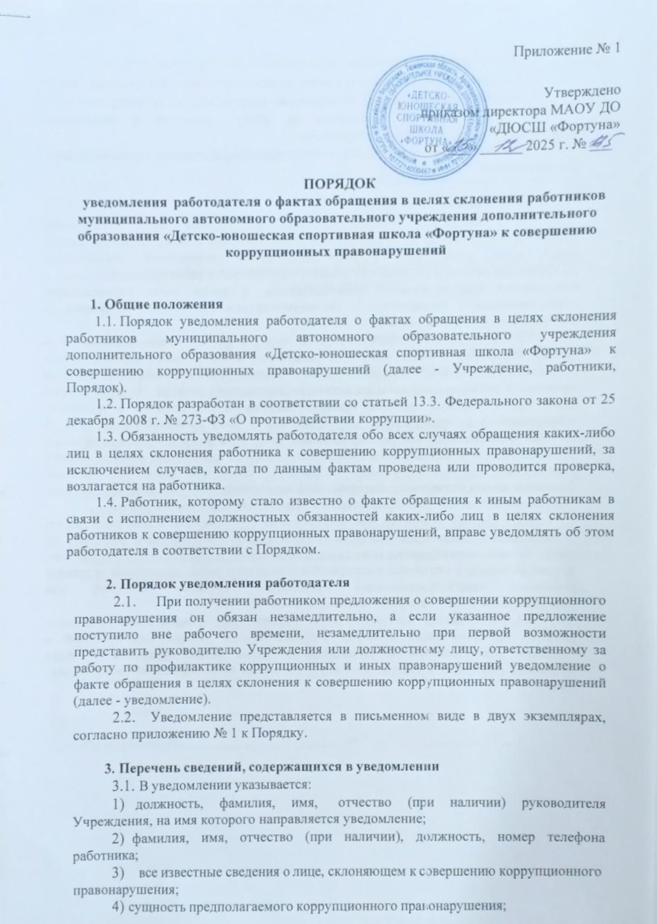
- способ склонения к совершению коррупционного правонарушения;
- дата, место, время склонения к совершению коррупционного правонарушения;
- обстоятельства склонения к совершению коррупционного правонарушения;
- дополнительные имеющиеся по факту склонения к совершению коррупционного правонарушений документы.
3.2. Уведомление должно быть лично подписано работником с указанием даты его составления.

- Регистрация уведомлений
  - Руководитель Учрееждения или должностное лицо Учреждения, ответственное за работу по профилактике коррупционных и иных правонарушений, ведет прием, регистрацию и учет поступивших уведомлений, обеспечивает конфиденциальность и сохранность данных, полученных от работника, склоняемого к совершению коррупционного правонарушения, а также несет персональную ответственность в соответствии с законодательством Российской Федерации за разглашение полученных сведений.
  - Уведомление регистрируется в журнале регистрации уведомлений о фактах обращения в целях склонения работников к совершению коррупционных правонарушений (далее - Журнал), согласно приложению № 2 к Порядку, который хранится в месте, защищенном от несанкционированного доступа. Журнал должен быть зарегистрирован, прошит, пронумерован и заверен печатью и подписью ответственного за профилактику коррупционных и иных правонарушений лица. В Журнал вносится запись о регистрационном номере уведомления, дате и времени регистрации уведомления, фамилии, имени, отчестве работника, представившего уведомление, кратком содержании уведомления, количестве листов уведомления, фамилии, имени, отчестве работника, зарегистрировавшего уведомление, которые заверяются подписями регистрирующего и представляющего уведомление.
  - Первый экземпляр зарегистрированного уведомления в день регистрации руководителем организации или должностным лицом, ответственным за работу по профилактике коррупционных и иных правонарушений, докладывается работодателю, второй экземпляр с указанием регистрационного номера, даты, заверенный подписью работника, зарегистрировавшего уведомление, отдается работнику для подтверждения принятия и регистрации уведомления.
  - Работодатель по результатам рассмотрения уведомления принимает решение об организации проверки содержащихся в уведомлении сведений и назначает ответственного за проведение проверки факта обращения в целях склонения работника к совершению коррупционных правонарушений должностное лицо.

Приложение № 1
к Порядку

Руководителю

(Ф.И.О.)
от
(Ф.И.О., должность, телефон)

Уведомление
о факте обращения в целях склонения работника к совершению коррупционных правонарушений
Сообщаю, что:
- ;
(описание обстоятельств, при которых стало известно о случаях обращения к работнику в связи с исполнением им должностных обязанностей каких-либо лиц в целях склонения его к совершению коррупционных правонарушений)
;
(дата, место, время)
- (подробные сведения о коррупционных правонарушениях, которые должен был бы совершить работник по просьбе обратившихся лиц);
- ;
(все известные сведения о физическом (юридическом) лице, склоняющем к коррупционному правонарушению)
- (способ и обстоятельства склонения к коррупционному правонарушению, а также информация об отказе (согласии) работника принять предложение лица о совершении коррупционного правонарушения).

(подпись) (инициалы и фамилия)

(дата)
Регистрация: № от " " 20 г.

Приложение № 2
к Порядку

Муниципальное автономное

образовательное учреждение дополнительного образования детей

«Детско-юношеская спортивная школа «Фортуна»
ул. Заречная, 7, с. Аромашево, Аромашевский район, 627350, тел./факс 2-26-09

Журнал
регистрации уведомлений о фактах обращения в целях
склонения работников к совершению коррупционных правонарушений

Начат: « » 20 г. Окончен:« » 20 г.
На « » листах

№ п/п | № уведомления | Дата и время регистрации уведомления | Ф.И.О., должность подавшего уведомление | Краткое содержание уведомления | Кол-во листов | Ф.И.О.  регистрирующего уведомление | Подпись регистрирующего уведомление | Подпись подавшего уведомление | Особые отметки

